Всероссийская олимпиада по технологии
Школьный этап
Номинация «Культура дома, дизайн и технологии»

Практическая работа по технологии обработки швейных изделий
9 класс
«Обработка рюш»
Задание:  Выполните обработку рюша и настрочите его на основную деталь.  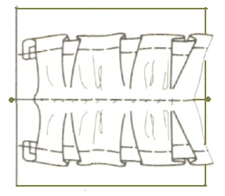 | Материалы:  Основная деталь – 150 мм×150 мм  Рюш – 250 мм×80 мм  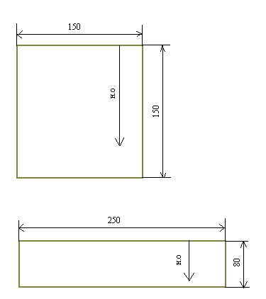
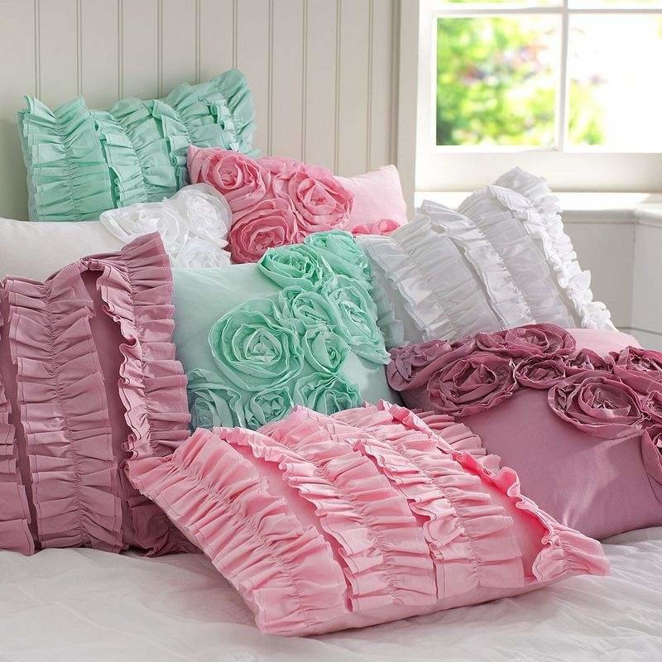
Рюши – это старинное изобретение для украшения одежды, покрывал, занавесок и прочих изделий. Рюши представляют собой полосы материала, присборенные посередине. Для более равномерного присбаривания прокладывают 2 параллельных строчки. Их нашивают на деталь сверху. Они могут быть выполнены из материала изделия или из отделочных материалов. Пришивают рюши на машине между линиями сборок. В результате оба края рюша получаются отлетными, создавая ощущение легкости и воздушности. Строчка, закрепляющая рюш, может прокладываться посередине, в результате чего рюш имеет два отлетных края одинаковой ширины или близко к одной из сторон, в этом случае отлетные края рюша имеют разную ширину
Последовательность выполнения и графическое изображение
Описание операции | Графическое изображение
- Выкроите детали, соблюдая все правила раскроя. Размеры указаны с учетом припусков на швы.
- Застрочить продольные края рюша. Для этого подогнуть их дважды на изнаночную сторону и застрочить швом вподгибку с закрытым срезом. Ширина подгибки 10 мм. | 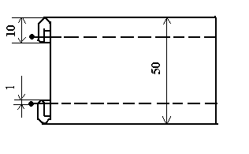
- Точно посередине рюша наметить линию. По обе стороны от намеченной линии проложить машинные сборкообразующие строчки. Для этого увеличить длину стежка до максимальной величины. Расстояние между строчками – 5 мм | 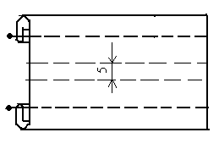
- Сборкообразующие строчки стянуть, равномерно распределяя сборки. Длина рюша должна быть равна длине основной детали. | 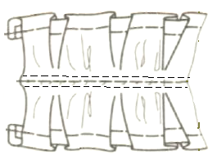
- Готовый рюш наложить на лицевую сторону основной детали и настрочить точно посередине между сборкообразующими строчками.
- Удалить сборкообразующие строчки.

Карта пооперационного контроля
№ п/п | Критерии оценки | Баллы | По факту
1 | Правильная организация рабочего места, соответствие одежды правилам безопасности  да/нет | 2
2 | Детали выкроены с учетом направления нити основы и правильным определением лицевой стороны да/нет | 2
3 | Величина подгиба продольных краев рюша  10±1 мм | 2
4 | Ширина шва застрачивания  1 мм ± 1 мм | 2
5 | Одинаковая ширина рюша по всей длине  50мм ± 2мм | 2
6 | Сборкообразующие строчки расположены точно посередине рюша | 2
7 | Расстояние между сборкообразующими строчками 5 мм  5 мм ± 1 мм | 2
8 | Равномерное распределение сборок | 2
9 | Качество шва настрачивания рюша (строчка расположена посередине рюша, точно между сборкообразующими строчками) | 2
10 | Аккуратность работы | 2
 | Итого | 20

